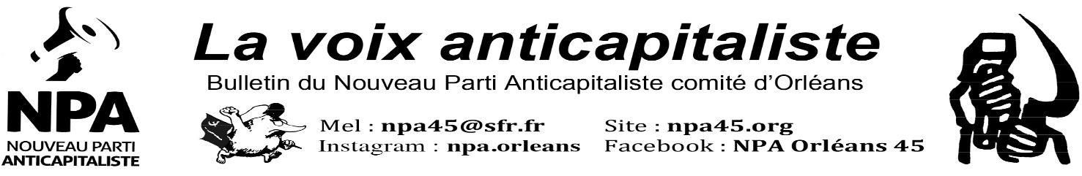
Pour les salaires les luttes continuent !
 | La grève des raffineurs et la journée du 18  octobre ont encouragé les mobilisations, mais elles sont la partie visible de l’iceberg. Les grèves, même dispersées, imposent toujours la question des salaires.  Pas un jour ne passe sans que des salarié e s se⋅ ⋅mettent en grève pour des augmentations de salaires. Dior à St Jean de Braye à l’usine de traitement des ordures ménagères de la métropole d’Orléans à Saran, en passant par les salariéEs de John Deere à Saran, ceux de Deret à Saran ou encore ceux de Movianto à St Cyr en Val sans oublier les agentEs d’ex EDF ! Les grèves se développent toujours autour des mêmes revendications : une augmentation réelle des salaires, et leur indexation sur l’inflation  Avec l’inflation -notamment sur l’énergie et les produits alimentaires - et la stagnation des salaires, la distribution de milliards de dividendes  aux actionnaires des grandes entreprises du CAC 40 continue. La colère s’exprime de manière visible et le gouvernement n’a pas réussi à opposer les salariéEs des raffineries et celles et ceux qui ont besoin de leur véhicule,  Le gouvernement est face à la possibilité d’un  mouvement de contestation généralisé. Le pouvoir est conscient que le souffle de la mobilisation est loin d’être retombé. Les grèves du mois d’octobre ont imposé dans le débat public la question des salaires, rappelant cette vérité simple : les « primes », les «chèques », les «ristournes » ne règlent rien, et le seul moyen de faire face à la hausse des prix et de pouvoir mener une vie digne,  c’est de voir son salaire augmenter, et pas de 2 ou 3 %. Les grèves qui ont cours actuellement dans des entreprises de toute taille se font souvent autour de la revendication d’augmentations de 10 % ou, comme les auxiliaires de vie de l’agence Domidom à Caen, 500 euros mensuels pour toutes et tous ! | Construire un mouvement d’ensemble  C’est dans ce contexte que le gouvernement a  choisi de dégainer l’arme du 49.3 pour faire passer en force son projet de loi de finances : pas  d’augmentation du SMIC, pas de taxes supplémentaires sur les dividendes et les profits...  Et surtout, pas d’échelle mobile des salaires ( la hausse automatique des salaires avec l’inflation, comme en Belgique). L’orientation reste la même : la « rigueur » et l’austérité pour la très grande majorité de la population, qui pourtant n’en peut  déjà plus, et le laisser-aller pour les plus riches et les grands groupes du CAC 40, encouragés à  continuer à se goinfrer. Les amendements de la gauche en faveur des salarié e s et des classes⋅ ⋅  populaires ont au total été tous écartés, Le RN, pseudo-parti du « peuple », montre son vrai visage en s’opposant — entre autres — à l’augmentation du SMIC et au rétablissement de l’ISF (Impôt sur la Fortune). La « bataille parlementaire » a montré ses limites : notre camp ne gagnera pas dans des institutions faites par et pour les classes dominantes.  Une nouvelle journée de mobilisation le 10 novembre : une stratégie qui ne répond pas aux urgences de la situation.  Le mécontentement est toujours là.  Pour construire un mouvement d’ensemble contre le patronat et le gouvernement, avec des grèves reconduites et une implication directe des salariéEs et de la population, il faut une⋅ ⋅ organisation par en bas, pour soutenir et étendre les grèves.  10 NOVEMBRE 2022 A L’OFFENSIVE GÉNÉRALE !  Augmentation des salaires de 300 € mini.  1.800€ net salaire de base minimum.  Pas touche à l’âge de départ en retraite !  Manifestations interprofessionnelles  Orléans, 10H30 Cathédrale d’Orléans  Montargis, 10H30 place du Pâtis  Gien, 10H00 place Jean Jaurès  Orléans le 05-11-2022
Catastrophe ferroviaire de Brétigny : la direction SNCF s'en sort bien  Le tribunal d'Évry a reconnu le 26 octobre la  direction de la SNCF responsable d'homicide, et l’a  condamnée à 300 000 euros d'amende.  Le 12 juillet 2013, un train avait déraillé en gare  de Brétigny-sur-Orge causant le décès de 7  personnes et plusieurs centaines de blessés  psychologiques et physiques.  Cet accident provoqué par une fissure sur la  voie , signalée en 2008 et insuffisamment traitée  pendant 5 ans, par choix politique de la direction  SNCF.  Cette catastrophe démontre bien les  conséquences mortelles des réductions des  effectifs décidées par la direction et les  gouvernements successifs.  Si les signalements et les préconisations des  cheminot e s de la voie avaient été entendues, il⋅ ⋅  n'y aurait jamais eu cette terrible tragédie !  C'est bien pour cela que la SNCF doit être  organisée et par les travailleurs du rail et les  usagers !  Victoire pour les 68 salarié.e.s grévistes de CSP MOVIANTO à St Cyr en Val dans le Loiret.  Après 5 jours de mobilisation, et d’âpres négociations, elles et ils ont gagné une augmentation de salaire de 4%, une prime de 300 euros et 80 euros par mois en chèques restaurants.  Ce qui n’était pas possible depuis de nombreuses années est devenue réalité grâce à la détermination de celles et ceux qui produisent les richesses. Bravo à ces salarié.e.s pour la lutte exemplaire qu’elles et ils ont mené durant 5 jours  Contre un pouvoir écocide et autoritaire : résistance !  En déployant plus d’un millier de policiers à Sainte-Soline pour voler au secours de l’agrobusiness et des projets écocides de méga-bassines, le gouvernement fait une nouvelle fois la démonstration de son caractère anti-écologique et anti-démocratique. Il y a urgence à stopper cette minorité de capitalistes qui s’approprie le bien commun et sacrifie l’environnement au détriment du plus grand nombre.  Passages en force répétés à l’Assemblée nationale avec le 49.3, interdictions de manifester, politique de la matraque : le gouvernement Macron poursuit sa fuite en avant autoritaire. En qualifiant les manifestantEs de Sainte-Soline d’« écoterroristes », Darmanin tente grossièrement, en masquant le |  |  | soutien du pouvoir à l’agro-business, de disqualifier les opposantEs pour justifier la violence contre eux. C’est la même logique que celle qui vise à traiter les raffineurs en grève de « preneurs d’otages », comme l’ont dit le président du Medef et la majorité des éditorialistes des grands médias.  Lier les combats écologiques et sociaux  La mobilisation contre les méga-bassines montre l’urgence de faire de l’eau un bien commun. C’est aussi un conflit de classe pour l’appropriation d’un bien commun et d’un territoire de production. L’appropriation privée de l’énergie, de l’eau, comme celle de l’ensemble de la production, pose la question du partage des ressources et donc la nécessaire expropriation des capitalistes. Il faut enlever à ces derniers leurs capacités de nuisance, et sortir d’un système dans lequel les profits passent avant tout, y compris nos vies, la vie.  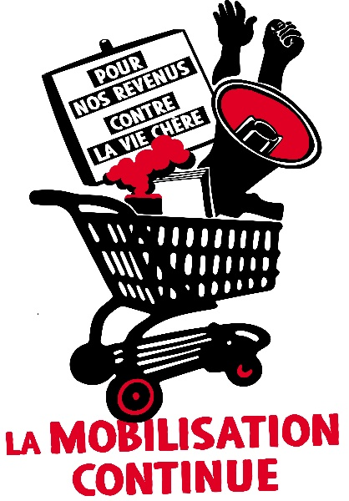  Le dimanche 16 octobre, nous avons manifesté à Paris « contre la vie chère et l’inaction climatique ». Produire moins mais mieux, et en travaillant moins : la lutte environnementale, en particulier contre le réchauffement climatique, est indissociable des questions sociales et démocratiques. Faire reculer le gouvernement et les grands patrons de l’agriculture productiviste constituerait un formidable encouragement pour l’ensemble des résistances, y compris les luttes actuelles pour arracher des augmentations de salaires face à la rapacité des capitalistes.  Nous n’avons rien à attendre de la future COP 27 qui sera avant tout une grande opération de communication, comme celles qui l’ont précédée. Comme cela fut le cas à Notre-Dame-des-Landes, c’est en prenant nos affaires en mains que nous pourrons réellement imposer des reculs à la bourgeoisie et à son personnel politique. Au-delà, comme le montre l’impact immédiat des grèves dans certains secteurs clés de l’économie et de la société, c’est notre camp social qui a la force pour rompre avec ce système et construire un monde où les besoins de la majorité et la préservation de la planète passent avant les intérêts de quelques-uns.

